二年级(上) 数学期末综合练习（二）
班级 姓名 成绩
一、计算。（28分）
1、口算。（16分）
18÷9＝ 4×4＝ 35－7＝ 7×9－7＝
4×8＝ 64÷8＝ 5÷5＝ 6×6＋30＝
5×6＝ 7×3＝ 2＋6＝ 2×3×8=
9×9＝ 6÷3＝ 15÷5＝ 40÷5÷2=
2、列竖式计算。（12分）
19+31＋24= 16+43－35= 89-47＋28= 60－22－38=

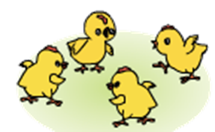
二、填空。（第1题4分，第2题3分，其余每空1分，共29分。）
1.

□＋□=□ □÷□=□
□×□=□ □÷□=□
2．找规律填空。
⑴7、14、21、28、（ ）、（ ）
⑵81、64、49、36、（ ）、（ ）
⑶12、9 、22、18、 32、27、（ ）、（ ）
3.填上合适的长度单位“米”或“厘米”。
看，这就是我的教室。教室的门高大约2（ ），讲台高大约90（ ）。教室前面是一块大黑板，长大约4（ ）。黑板上写了几个大字，大约高40（ ）。
4.在 ○ 里填上“＋”“－”“×”“÷”
24 3=8 30 5=25 8 8=16 11 5=2 3
5. 4个7比3个7多（ ），比6个7少（ ）。
6.在○里填上“＞”“＜”或“=”。
100厘米 1米 3+3 3×3 8－8 8÷8
4米 4厘米 35÷5 18÷3 58＋6 58+8
7.哥哥有34本书，弟弟有20本书，哥哥比弟弟多（ ）本书。弟弟想：如果我再买（ ）本书，两人的书就能同样多。哥哥想：如果我送给弟弟（ ）本书，两人的书也能同样多了。
8. 妈妈的年龄比35岁大，比40岁小，妈妈最多有（ ）岁，最少有（ ）岁。
9.有一束气球，个数比30多，比40少。平均分给小朋友，平均分的份数和每份的个数同样多，这束气球有（ ）个。
三、判断。（5分）
1、王老师把8本书分给2组，每组一定能分到4本书。 （ ）
2、计算“18÷3=6,2×9=18”用的是同一句口诀。 （ ）
3、从一张长方形纸上剪去一个三角形，剩下部分可能是五边形。 （ ）
4、28+34+19的和是七十多，90-24-32的差是三十多。 （ ）
5、 一个五边形，至少可以分出3个三角形。 （ ）
四、选择，将正确的答案的序号填在括号里。（5分）
1、军军站在马路边，拍了三张照片，他拍下的第一张照片是（ ）。
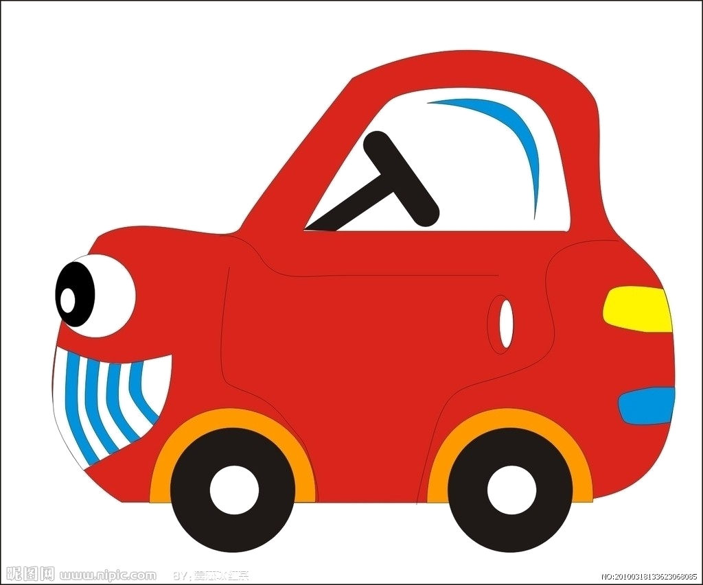
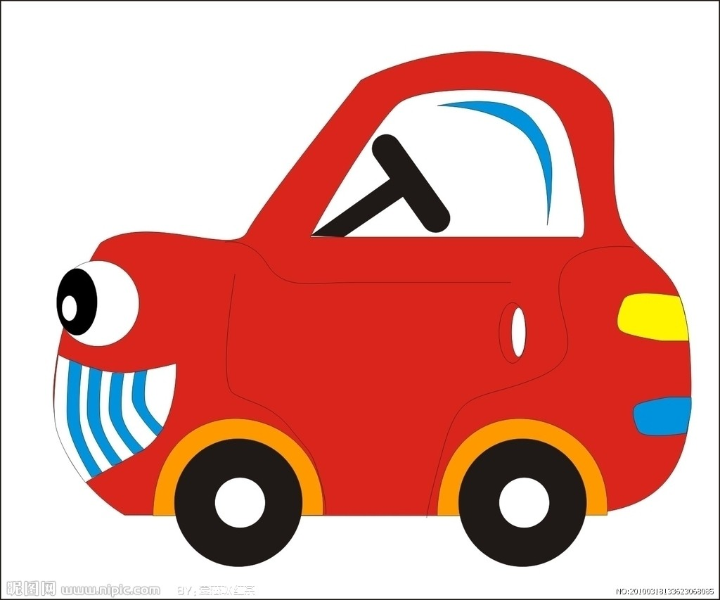
① ② ③

2、小明和他的4个好朋友折纸飞机，每人折3只，一共折了（ ）只。
① 12只 ② 15只 ③16只
40张 | 70张 | 23张
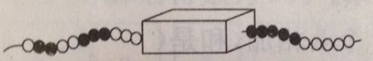
3、 盒子里有（ ）颗黑珠子。
① 3颗 ②4颗 ③ 5颗
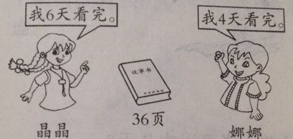
4.谁看的快一些？（ ）
① 晶晶 ② 娜娜 ③ 一样快

5.将一条16米长的绳子对折再对折后，每段长（ ）。
①10米 ②4米 ③8米
五、操作题。（8分）
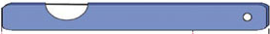
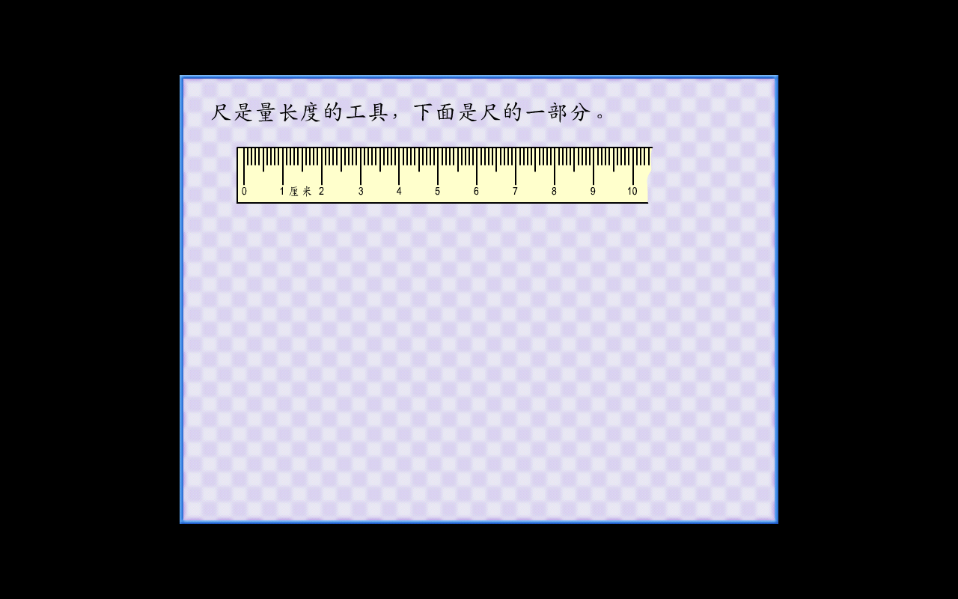
1、测量。（2分）

（ ）厘米 （ ）厘米
2、按要求分割图形。（2分）

分成一个三角形和一个四边形。 分成2个四边形。
3、连一连（ 4分）
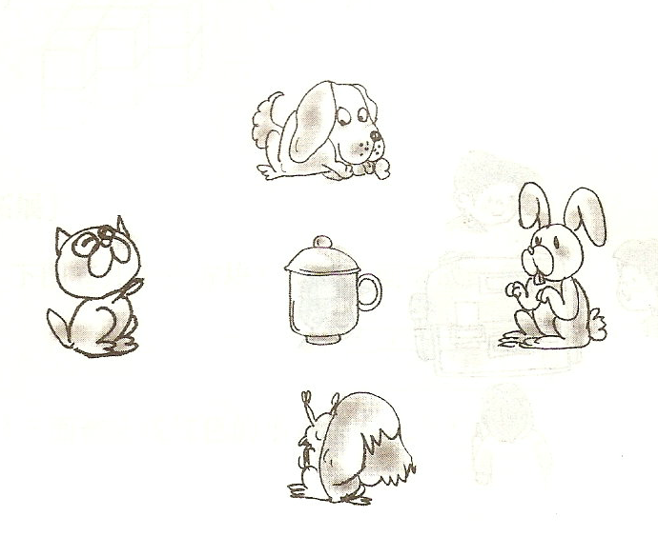
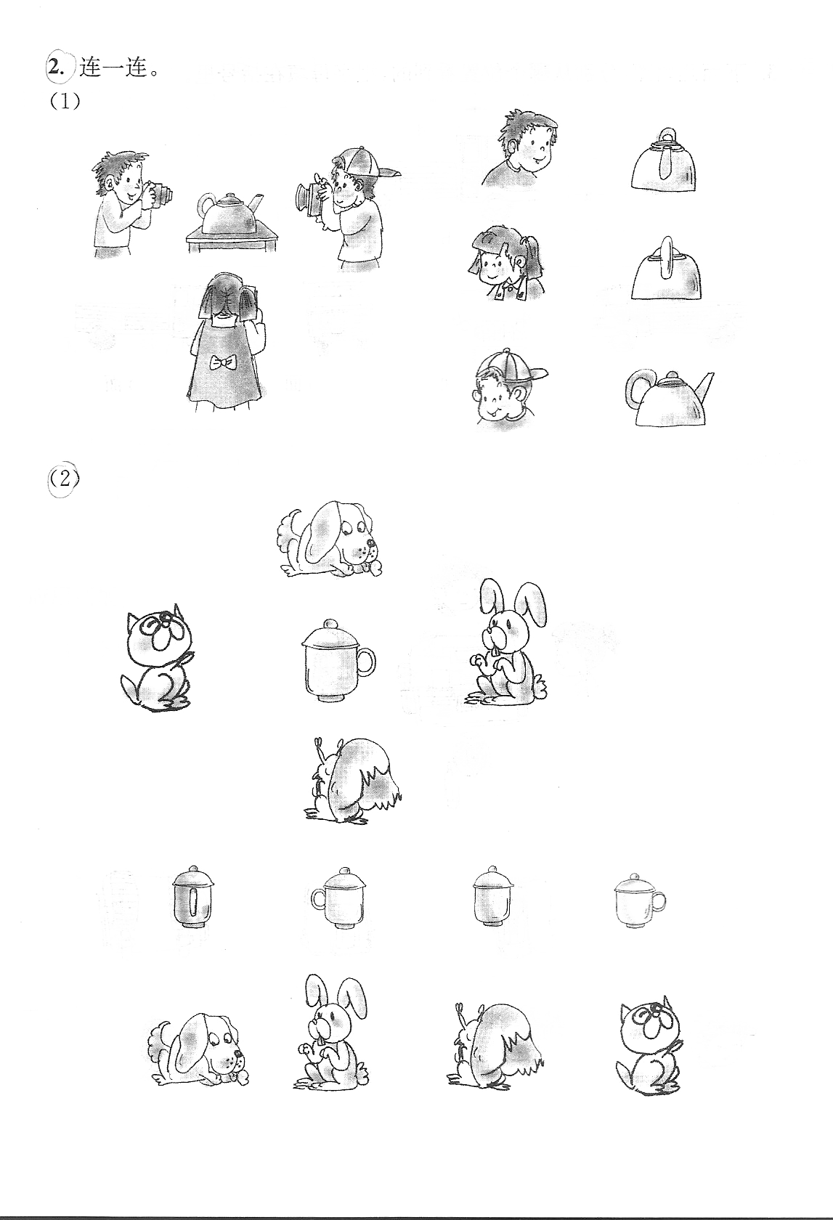

六、解决实际问题。（第4、5题6分，第6题4分，其余每题3分，共25分）
32本
1．
连环画
故事书
多26本
？本

□○□=□（ ）

2.王老师有54本书，平均分给6个小组，每组分到多少本书？
□○□=□（ ）

3、二（1）班有5个兴趣小组，每组8人，一共有多少人参加兴趣小组？
□○□=□（ ）

4、 红红用积木搭了2个这样的长方体，她一共有多少块 ？
□○□=□（ ）

如果将这些积木想搭成 这种样子 ，可以搭多少个？
□○□=□（ ）

5、3个苹果能榨出一杯果汁，那么榨7杯果汁，需要多少个苹果？
□○□=□（ ）

照这样计算，9个苹果又能榨出多少杯果汁？
□○□=□（ ）

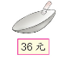
6、妈妈带了8张5元的人民币想去买锅，妈妈带的钱够吗？
□○□=□（ ） 够（ ）不够（ ）

